湖北省交通可达性与城市旅游经济联系空间关系演化研究
肖心智¹ ，陈 刚 ^{1，2}
（1.潜江市城乡规划局，潜江 433100；2.潜江市城市规划设计研究院，潜江433100）

[摘 要]：基于交通可达性和旅游经济联系的研究模型、区域空间结构理论基础，对2002年、2012年湖北省交通可达性与旅游经济联系的空间关系进行了研究。研究结果显示：（1）湖北省交通可达性呈现出以武汉城市圈为核心，向鄂西生态文化旅游圈逐渐递减的圈层式空间格局，具有明显的核心边缘特征；2002—2012年，湖北省交通可达性的空间格局并没有显著变化。（2）湖北省旅游经济联系总量在空间上呈现出“东强西弱”的空间态势，空间差异显著；武汉在湖北省旅游经济联系中的中心性、垄断性较为明显；2002年“东强西弱”的格局还不明显，2012年则呈现出明显的“东强西弱”格局。（3）2002年湖北省交通可达性与旅游经济联系对称关系还不明显，而2012年湖北省交通可达性与旅游经济联系呈现明显的对称关系，说明交通对旅游经济的影响作用日益显著。根据研究结论，提出湖北省旅游发展空间战略优化方案。
[关键词]：湖北省；交通可达性；旅游经济联系；空间关系

1 引言
国内引入可达性概念，侧重定量实证研究，起初主要应用于城市地理、交通地理和经济地理领域，近些年，可达性在旅游地理领域的研究开始兴起。目前，国内关于可达性的研究主要集中以下几个方面：
（1）可达性测算
国内学术界对区域交通可达性的测算研究较为丰富、成熟，也是早期可达性研究的重点。如孟德友、陆玉麒采用加权平均旅行时间距离指标，对我国铁路客运网络的空间可达性空间格局以及省际经济联系强度进行分析^{[1]}；吴威、陈洁等、刘承良、张学志等运用空间相互作用的引力模型对长江三角洲、京津冀地区、武汉城市圈、陕西省交通可达性进行了定量实证研究^{[2-5]}。
（2）可达性与城镇
朱兵、张小雷等采用新古典主义增长理论，建立回归模型，并借助GIS工具，对1978年以来新疆城镇发展与交通可达性相互关系进行了定量实证研究^{[6]}；曹小曙等以引力模型为基础，分析了2004年中国国家干线公路网络联结的城市通达性空间格局^{[7]}。张复明究了交通枢纽及其腹地区域的城市化地域模式问题。以山西省部分城市为例,论述了交通枢纽城市的基本特征。接着分析了这些城市的职能发育和规模扩张的内在机制,讨论了腹地区域的袭夺过程和城市—区域关系的变化特征^{[8]}。
（3）可达性与人口
国内关于通达性与人口变化的关系研究较少，王振波等对中国县域可达性及其对人口分布的影响进行了系统的研究^{[9]}。李涛等基于1988年、1998年、2008年陆路交通网络数据，采用ＧＡＭ模型，定量分析了1980-2009年期间陆路交通网络与人口变化之间的关系^{[10]}。
（4）可达性与（旅游）经济
刘传民、曾菊新运用综合交通可达性赋值测度法，对湖北省县域的综合交通可达性与经济发展水平及其关系进行了深入研究^{[11]}；刘隆海、包安明对区域交通可达性对区域经济发展的影响^{[12]}；王伯礼对新建公路交通基础设施建设对经济增长贡献进行了分析^{[13]}；沈惊宏利用分形理论，揭示区域交通可达性与旅游经济的关系^{[14]}；陈浩、陆林通过通达度指数计算珠江三角洲城市群旅游通达度及其演化规律，对珠江三角洲旅游空间结构进行了深入研究^{[15、16]}；靳诚、陆玉麒等对旅游景点的可达性进行了实证研究^{[17、18]}。
已有研究多侧重于定量实证研究，并较多采用地理学的空间思维研究可达性、旅游经济联系的空间分布差异，揭示旅游空间结构及其演化规律、区域旅游发展、旅游景点可达性等方面的问题。但较少将交通可达性与旅游经济联系空间关系研究结合起来研究。

2 研究方法、时间截面选取及数据来源

2.1 研究方法

2.1.1 交通可达性
交通可达性衡量网络中点之间移动的难易程度的指标，可以用可达性指数来衡量。可达性指数指网络中从一个点到其他顶点的最短路径。交通可达性的测算方法主要有引力模型、重力模型、潜能模型等。本文选择最为普遍的方法—引力模型。交通可达性常用最短旅行时间、加权平均旅行时间以及日常可达性等指标来衡量。加权平均旅行时间在反映区域交通可达性运用较为广泛和成熟，加权平均旅行时间计算公式为^{[2、3]}:
$A_{i}={\sum_{j=1}^{n}{(T_{\text{ij}}×M_{j})}}/{\sum_{j=1}^{n}{M_{j}}}$ （2.1）
式中: $A_{i}$为$i$城市在区域交通中的加权平均旅行时间, $T_{\text{ij}}$为城市$i$到城市$j$的最短旅行时间, $A_{j}$表示城市$j$的质量，一般取国内生产总值与总人口数，文本为突出交通的旅游功能，取旅游总收入。$A_{i}$越小，$i$说明城市在交通网络中的可达性越高，反之，说明$i$城市在交通网络中的可达性越低。
根据不同的交通方式赋予不同的权重系数的方法，构建区域综合交通可达性模型。由于湖北省民用机场样本数太少、水路运输的旅游功能较低，本文以公路交通和铁路交通作为区域综合交通可达性的构成指标。
$A=w_{1}A_{i}+w_{2}A_{j}$ （2.2）
$A$为综合交通可达性，$A_{i}$为公路交通可达性，$A_{j}$为铁路交通可达性，$w_{1}$、$w_{2}$为公路、铁路交通可达性的权重，为各自客运中转量占总客运中转量的比重。

2.2.2 旅游经济联系
旅游经济联系表现为旅游空间上旅游要素的相互流动，即旅游流，主要包括旅游者的流动、旅游商品的流动、旅游从业人员的流动、旅游信息的流动等多种形式，其作用强度表现为区域旅游经济联系的强弱。旅游经济联系是根据引力模型修正而来，在对区域旅游经济联系方面运用较为广泛，其计算公式为^{[37-40]}：
（2.3）
（2.4）
式中：$P_{i}$为$i$城市旅游接待总人数，$V_{i}$为$i$城市的旅游总收入，$D_{\text{ij}}$为$i$城市与$j$城市的最短旅行时间距离。$R_{\text{ij}}$的大小反映了城市之间旅游经济联系程度和紧密度，$C_{i}$为$i$城市的旅游经济联系度的总和，反映了城市在区域旅游中的地位和作用的大小。

2.2 研究时间截面选取
以交通对旅游经济联系影响为研究重点，着重考虑快速交通与传统交通对旅游经济影响的差异。2012年是湖北省高速铁路跨越式发展的一年，在研究时间截面选取上，以2012年为第一个研究截面，以十年为隔断，选择2002年为第二个研究截面。

2.3 数据来源与处理
以2000年以来湖北省公路、铁路交通发展阶段进为研究时段，选取2002年和2012年为时间断面。以湖北省17个地市为研究区域，把每个单位的行政中心抽象为对应研究单元的代表，在空间分析中作为交通网络中的空间节点。
公路交通最短旅行时间测算方法为首先利用ArcGIS软件测量两者之间最短交通路径，根据《中华人民共和国公路工程技术标准（JTGB01- 2003）》，设为高速公路为100km/h，国道和省道为80km/h，获得统一的公路可达性时间。铁路交通最短旅行时间以中国铁路客户服务中心列车时刻表为准，如需中转，则通过中国铁路客户服务中心中转查询工具，以最短时间为原则，选择中转方案。由于无法获取2002年湖北省列车时刻表，2002年铁路交通可达性测算沿用2012列车时刻表，但因2002年湖北省尚未建成高速铁路，排除高铁和动车组列车时刻表。另外2002年恩施、荆州、潜江、仙桃、神农架尚未开通铁路客运，2012年神农架仍未开通铁路客运，这些地方铁路可达性以最邻近地市的铁路可达性值为准。旅游收入数据来源于《湖北省旅游统计概览(2003)》、《湖北省旅游统计概览(2013)》。客运总量数据来源于《湖北统计年鉴(2012)》。

3 湖北省交通可达性空间演化分析
（1）2002年湖北省交通可达性呈现以武汉为核心，至东向西逐渐降低的圈层状空间格局。第一圈层以武汉市为核心，在空间上呈现为东北至西南方向的椭圆，主要由于武汉至西北襄阳方向的铁路与高速公路以及京广线的走向有关。2002年湖北省交通平均可达性系数为3.56。公路平均可达性系数为3.15，铁路平均可达性系数为3.91。2002年湖北省铁路交通可达性区域差异远大于公路交通。
（2）2012年湖北省交通可达性空间格局变化不大。2012年湖北省平均交通达性值为2.67，公路平均可达性值为2.49，铁路平均可达性值为2.48。对比2002年，虽然2012第一圈层仍然以武汉市为核心，但圈层的椭圆形态呈现东北至西南方向，主要受京广高铁、汉宜高铁的影响；除个别地区外，全省可达性水平显著提高，其中天门、潜江、仙桃、黄冈、荆州、咸宁、十堰、宜昌等地可达性系数大幅下降（超过1），高于武汉市的下降幅度（0.81）武汉城市圈内部可达性差异逐渐缩小，鄂西生态文化旅游圈逐渐形成以荆州、宜昌、荆门、襄阳为中心的可达性低值区。鄂西神龙架、恩施交通可达性值最大，可达性最差，其中神农架可达性提升速度全省最低（0.29），虽然恩施交通条件不断改善，沪渝高速、宜万铁路建成通车，可达性值提升幅度较大（0.81），但可达性值基数较低，可达性水平仍然较低。
湖北省交通可达性在2002—2012年呈现出以武汉城市圈为核心，向鄂西生态文化旅游圈逐渐递减的圈层式空间格局，具有明显的核心边缘特征。东西差异显著，可达性最好的地区为东部的武汉城市圈，而鄂西生态文化旅游圈为水平区。区域可达性水平显著提高，武汉城市圈可达性水平趋于一致，并向鄂西地区推移，层层降低。
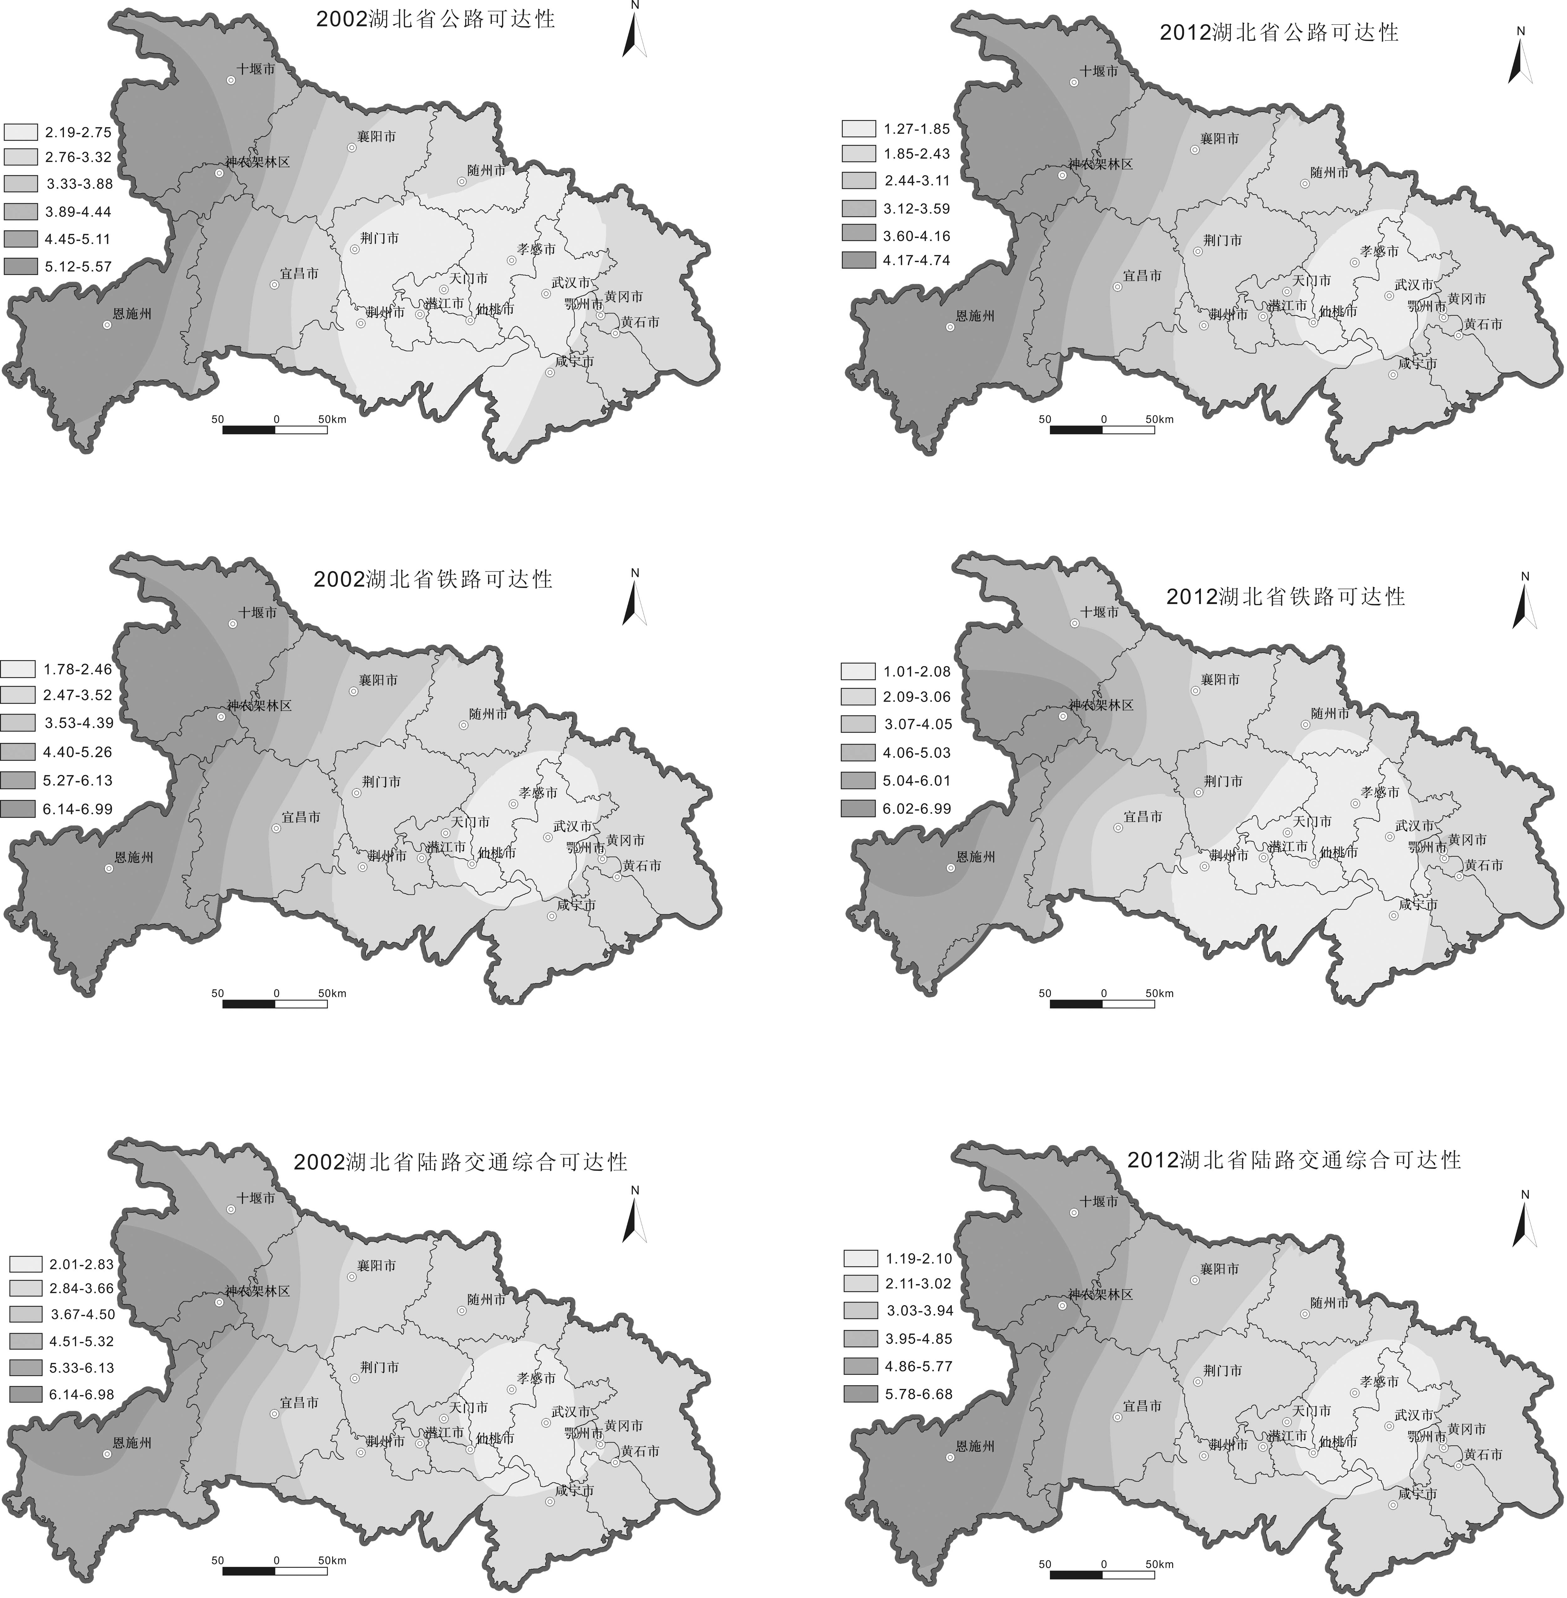

4 湖北省旅游经济联系空间演化

4.1 旅游经济联系强度空间演化
图3.1 湖北省交通可达性空间格局演化

2002-2012年湖北省旅游经济联系强度呈现出明显的以武汉市为核心，向四周发散的空间分布形态。旅游经济联系强度骨架与省内主要交通骨架具有一致性。旅游经济联系总体空间格局表现出距离衰减、东西差异、同城效应的特征。具有明显的距离衰减规律，武汉市周边城市旅游经济联系强度与高于外围地区；东西差异显著，武汉城市圈为联系强度高值区域，鄂西生态文化旅游圈为联系强度低值区域；同城效应显著，相邻地区旅游经济联系强度高于其他地区。
2002年旅游经济联系呈现以武汉为核心的单一放射状，以十堰—襄阳—孝感—武汉—咸宁和恩施—宜昌—荆州—荆门—武汉—鄂州—黄冈—黄石为骨架的空间格局。2012年旅游经济联系呈现以武汉为一级核心，以咸宁、荆州、宜昌、襄阳、孝感为二级核心，以恩施—宜昌—荆州—仙桃—武汉—鄂州—黄冈—黄石、十堰—襄阳—随州—孝感—武汉—咸宁和襄阳—荆门—荆州为骨架的网络状空间格局。
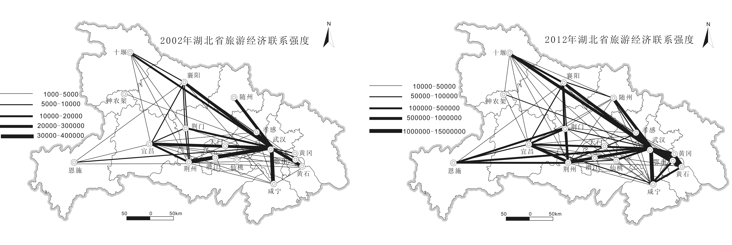
图4.1 湖北省旅游经济联系强度空间格局演化

4.2 旅游经济联系总量空间演化
湖北省旅游经济联系总量在空间上呈“东强西弱”的空间态势，空间差异显著。武汉在湖北省旅游经济联系中的中心性、垄断性较为明显。以武汉为中心武汉城市圈旅游经济联系总量高于鄂西生态文化旅游圈旅游经济联系总量。
全省旅游经济联系总量大幅度增长。与2002年相比，2012年各地市平均旅游经济联系总量为4.7万，2012年为352.5，增长了74.7倍。增长率方面，黄冈增幅最大，为157.1倍，其次是随州的138.8倍和孝感的131倍，最低的是恩施，仅10.5倍；增长量方面，武汉市增长量最大，提高了2482.9万，其次是咸宁的1347.2，最低的是神农架，仅6.1万。虽然全省旅游经济联系总量增长迅速，但区域极化现象日益严重。2002年全省旅游经济联系总量极差值为25.7万；2012年全省旅游经济联系总量极差值为2502.5；2002武汉城市圈旅游经济联系总量占全省的58.2%，鄂西生态文化旅游圈占41.8%，至2012年，武汉城市圈旅游经济联系总量占全省的86.7%，鄂西生态文化旅游圈仅占13.3%。
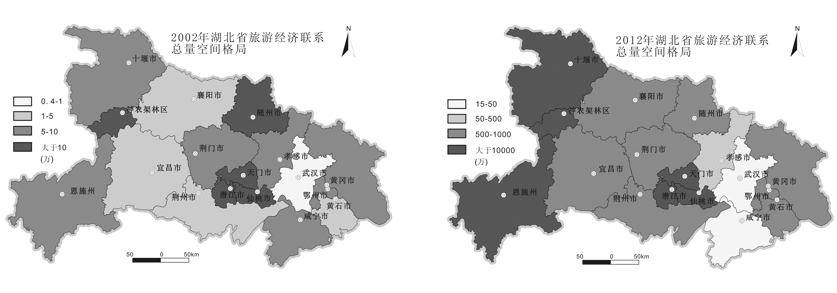
图4.2 湖北省旅游经济联系总量空间格局演化

5 交通可达性与旅游经济联系空间关系分析
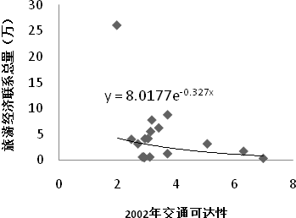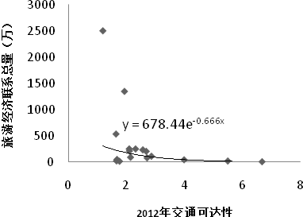
5.1 2002、2012年湖北省交通可达性与旅游经济联系拟合图
2002年湖北省交通可达性与旅游经济联系空间具有一定的拟合度。拟合公式为，如图5.5所示。良好的交通条件是旅游经济发展的基础，从拟合状况来看，并不是很理想，主要由于交通并不是影响旅游经济发展的唯一因素，还涉及经济、社会、政策等因素，说明这一阶段，交通对旅游的影响作用还不显著。2012湖北省交通可达性与旅游经济联系空间拟合较好。拟合公式为，如图5.1所示。拟合状况好于2002年，说明这一阶段，交通对旅游的影响作用较为显著。
利用ARCGIS10.0软件，对分别对2002年、2012年两个年份旅游经济联系总量与可达性进行叠加分析，根据分析结果，将湖北省分为交通可达性较好、旅游经济联系总量高地区，交通可达性一般、旅游经济联系总量低地区，交通可达性好、旅游经济联系总量高地区，交通可达性较差、旅游经济联系较高地区四大类型区。其中2002年：（1）交通可达性好、旅游经济联系总量高地区：武汉、孝感、咸宁、黄石、鄂州。（2）交通可达性差、旅游经济联系总量低地区：恩施、十堰、神农架、随州、黄冈。（3）交通可达性好、旅游经济联系总量低地区：天门、仙桃、潜江。（4）交通可达性一般、旅游经济联系总量高地区：荆州、荆门、宜昌、襄阳。2012年：（1）交通可达性好、旅游经济联系总量高地区：武汉、孝感、咸宁、黄石、鄂州、黄冈。（2）交通可达性差、旅游经济联系总量低地区：恩施、十堰、神农架、荆门、随州。（3）交通可达性好、旅游经济联系总量低地区：天门、仙桃、潜江。（4）交通可达性较好、旅游经济联系总量较高地区：荆州、宜昌、襄阳。
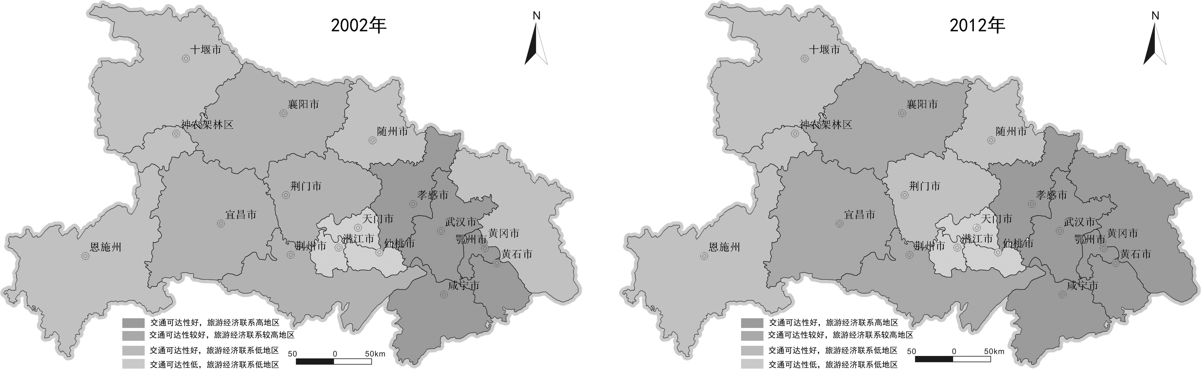
5.3 2002、2012年湖北省交通可达性与旅游经济联系空间耦合关系图
总的来看，湖北省交通可达性与旅游经济联系总量拟合度一般，2012年拟合度明显好于2002年。交通并不是影响旅游的唯一因素，除交通因素外，旅游经济联系总量还受社会经济、旅游发展、城市规模等因素的影响，但交通对旅游的影响作用日益凸显。

6 空间优化
以经济地理学中的增长极理论、点轴结构模式、核心-边缘理论、网络结构模式为指导^{[19]}，结合湖北省A型点轴空间发展结构^{[20]}，可将湖北省旅游空间优化结构概括为：一个核心、八个重要节点，两条主轴、三条次轴，四大片区的空间结构。
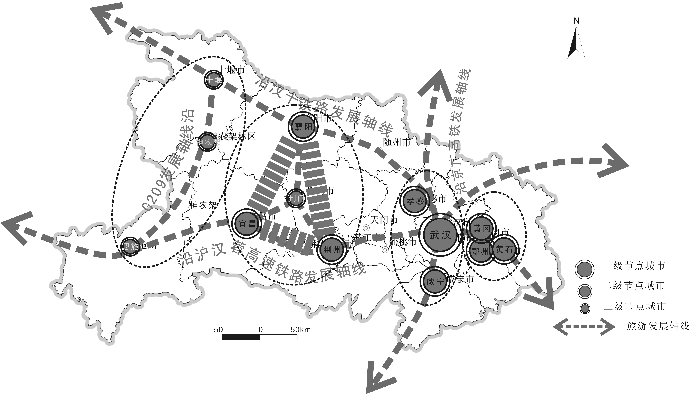
6.1 2002年湖北省交通可达性与旅游经济联系拟合图
一个核心、八个重要节点：核心、节点在区域旅游发展中起增长极、集散地作用，具有极强的吸引力。一个核心指以武汉为核心。八个重要节点指宜昌、荆州、襄阳、咸宁、孝感、黄冈、黄石、鄂州。一个核心、八个重要节点构成湖北省旅游经济增长极，是湖北旅游经济发展的引擎。
四大片区指武汉片区、鄂东片区、荆州—襄阳—宜昌片区、十堰—神农架—恩施片区。武汉片区以武汉为中心，主要涉及武汉市、孝感市、咸宁市等地；鄂东片区主要涉及黄冈市、黄石市、鄂州市；荆州—襄阳—宜昌片区以荆州、襄阳、宜昌为节点城市构成的三角形区域；十堰—神农架—恩施片区主要包括十堰、神农架、恩施。
两条主轴、三条次轴：两条主轴线分别指沿沪汉蓉高速铁路发展轴线和沿汉十铁路—京九铁路发展轴线。三条次轴线指沿209国道发展轴线、沿荆襄高速公路发展轴线、沿京广高速铁路发展轴线。两条主轴与三条次轴将四大片区连接成有机整体，武汉、宜昌、十堰、黄石分别在四大片区中起核心带头作用。

7 结论
本文对湖北省交通可达性、旅游经济联系以及二者之间的关系进行了分析，得出以下主要结论：
（1）湖北省交通可达性在2002—2012年呈现出以武汉城市圈为核心，向鄂西生态文化旅游圈逐渐递减的圈层式空间格局，具有明显的核心边缘特征。东西差异显著，可达性最好的地区为东部的武汉城市圈，而鄂西生态文化旅游圈为低值区。区域可达性水平显著提高，武汉城市圈可达性水平趋于一致，并向鄂西地区推移，层层降低。
（2）2002—2012年湖北省旅游经济联系强度呈现明显的以武汉市为核心，向四周发散的空间分布形态。十堰—襄阳—孝感—武汉—咸宁与恩施—宜昌—荆州—荆门—武汉—鄂州—黄冈—黄石构成了湖北省旅游经济联系主要空间骨架，与主要交通动脉走向一致。旅游经济联系总体空间格局表现出距离衰减、东西差异、同城效应的特征。
（3）湖北省旅游经济联系总量在空间上呈“东强西弱”的空间态势，空间差异显著。武汉在湖北省旅游经济联系中的中心性、垄断性较为明显。2002年“东强西弱”格局还不明显，2012年呈现明显“东强西弱”格局。
（4）湖北省交通可达性与旅游经济联系总体上具有一定的相似性，二者主要都是呈现以武汉市为核心，以武汉城市圈为边缘，以鄂西生态文化旅游圈为外围的圈层结构，都具有从核心到边缘优势度逐渐降低的特征。但二者空间分布格局在具体的阶段又存在差异。2002年湖北省交通可达性与旅游经济联系排序呈现较大的不对称关系，而2012年湖北省交通可达性与旅游经济联系呈现明显的对称关系，表明交通在区域旅游发展中的作用日益显著。

参考文献
[1] 孟德友,陆玉麒.基于铁路客运网络的省际可达性及经济联系格局[J].地理研究,2012,31(1):107-122.
[2] 吴威,曹有挥,曹卫东等.开放条件下长江三角洲区域的综合交通可达性空间格局[J].地理研究,2007,26(2):391-402.
[3] 陈洁,陆峰.京津冀都市圈区位与交通可达性评价[J].地理与地理信息科学,2008,24(3):53-56.
[4] 刘承良,丁明军,张贞冰等.武汉都市圈城际联系通达性的测度与分析[J].地理科学进展,2007,26(6):96-108.
[5] 张学志,李同升.基于GIS的县级尺度交通可达性研究—以陕西省为例[J].人文地理,2010,(1):100-104.
[6] 朱兵,张小雷,桂东伟等.新疆城镇发展与交通可达性相互影响[J].地理科学，2010,29(10):1240-1247．
[7] 曹小曙,薛德升,阎小培.中国干线公路网连接的城市通达性[J].地理学报,2005,60(6):903-910．
[8] 张复明.区域性交通枢纽及其腹地的城市化模式[J].地理研究,2001,20(1):48-54.
[9] 王振波,徐建刚,朱传耿等.中国县域可达性区域划分及其与人口分布的关系[J].地理学报,2010,65(4):416-426.
[10] 李涛,曹小曙,黄晓燕.珠江三角洲交通通达性空间格局与人口变化关系[J].地理研究,2012,31(9):1661-1672.
[11] 刘传民,曾菊新.县域综合交通可达性测度及其与经济发展水平的关系——对湖北省79个县域的定量分析[J].地理研究,2011,30(12):2209-2221.
[12] 刘海隆,包安明.新疆交通可达性对区域经济的影响分析[J].地理学报,2008,63(4):428-436.
[13] 王伯礼,张小雷.新疆公路交通基础设施建设对经济增长的贡献分析[J].地理学报,2010,65(12):1522-1533．
[14] 沈惊宏,陆玉麒,栏小机.基于分形理论的公路交通网络与区域经济发展关系研究[J].地理科学,2012,32(6):658-665.
[15] 陈浩,陆林,郑嬗婷.珠江三角洲城市群旅游空间格局演化[J].地理学报,2011,，66(10):1427-1437.
[16] 陈浩,陆林,章锦河等.珠江三角洲城市群旅游空间结构与优化分析[J].地理科学,2008,28(1):113-118.
[17] 靳诚,陆玉麒,张莉等.基于路网结构的旅游景点可达性分析——以南京市区为例[J].地理研究,2009,28(1):246-258.
[18] 靳诚,陆玉麒,范黎丽.基于公路网络的长江三角洲旅游景点可达性格局研究[J].自然资源学报.2010,25(2):258-269.
[19] 李小建等.经济地理学[M].第二版.北京：高等教育出版社,2006．
[20] 龚胜生,周军,张涛.湖北省区域发展的空间结构与空间意象[J].地理学报,2011,66(8):1101-1110.

 作者介绍：肖心智（1979—），男，汉族，湖北天门人，硕士，主要研究方向为城市规划与管理。E-mail：594223339@qq.com. 陈刚（1988—），男，汉族，湖北潜江人，硕士，主要研究方向为区域规划。E-mail：chengang0082006@163.com.

